数据来源： CFTC,wind,瑞达国际

目录
能源
WTI原油、天然气

03
汇率、利率
美元、英镑、日元、欧元
美债

04

农产品
玉米、大豆、豆油、豆粕
11号糖、 2号棉花

01

02

目录

金属
黄金、白银、铜

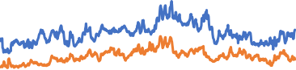
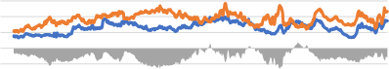
2009-04-02
2010-04-02
2011-04-02
2012-04-02
2013-04-02
2014-04-02
2015-04-02
2016-04-02
2017-04-02
2018-04-02
2019-04-02
2020-04-02
2021-04-02
2022-04-02
2023-04-02
2024-04-02
能源

原油
250,000.00

200,000.00
150,000.00
100,000.00
50,000.00
0.00
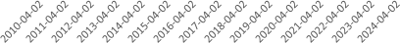
净持仓 — 多头持仓 — 空头持仓

天然气
800,000.00
600,000.00
400,000.00
200,000.00
0.00
(200,000.00)
(400,000.00)

净持仓 — 多头持仓 — 空头持仓

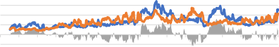
金属

黄金

白银

600,000.00 400,000.00 200,000.00 0.00
(200,000.00)

2009-04-02 | 2010-04-02 | 2011-04-02 | 2012-04-02 | 2013-04-02 | 2014-04-02 | 2015-04-02 | 2016-04-02 | 2017-04-02 | 2018-04-02 | 2019-04-02 | 2020-04-02 | 2021-04-02 | 2022-04-02 | 2023-04-02 | 2024-04-02
净持仓 — 多头持仓 — 空头持仓

150,000.00 100,000.00 50,000.00 0.00
(50,000.00)

2009-04-02 | 2010-04-02 | 2011-04-02 | 2012-04-02 | 2013-04-02 | 2014-04-02 | 2015-04-02 | 2016-04-02 | 2017-04-02 | 2018-04-02 | 2019-04-02 | 2020-04-02 | 2021-04-02 | 2022-04-02 | 2023-04-02 | 2024-04-02
净持仓 — 多头持仓 — 空头持仓

1号铜
200,000.00
150,000.00
100,000.00
50,000.00
0.00
(50,000.00)
(100,000.00)
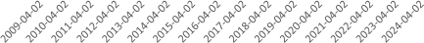
净持仓 — 多头持仓 — 空头持仓

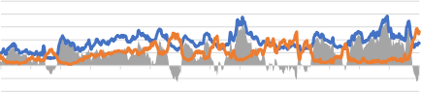
农产品

大豆

400,000.00 300,000.00 200,000.00 100,000.00 0.00  (100,000.00) (200,000.00) (300,000.00) | 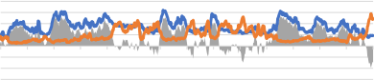 | 250,000.00 200,000.00 150,000.00 100,000.00 50,000.00 0.00  (50,000.00) (100,000.00)
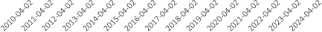
净持仓 — 多头持仓 — 空头持仓
豆粕

豆油

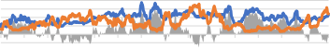

2010-04-02 | 2011-04-02 | 2012-04-02 | 2013-04-02 | 2014-04-02 | 2015-04-02 | 2016-04-02 | 2017-04-02 | 2018-04-02 | 2019-04-02 | 2020-04-02 | 2021-04-02 | 2022-04-02 | 2023-04-02 | 2024-04-02
净持仓 — 多头持仓 — 空头持仓

250,000.00
200,000.00
150,000.00
100,000.00
50,000.00
0.00
(50,000.00)
(100,000.00)
净持仓 — 多头持仓 — 空头持仓

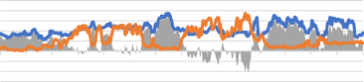
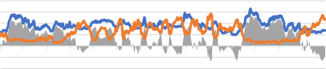
200,000.00 150,000.00 100,000.00 50,000.00 0.00
(50,000.00)
农产品

11号糖
500,000.00
400,000.00
300,000.00
200,000.00
100,000.00
0.00
(100,000.00)
(200,000.00)
(300,000.00)
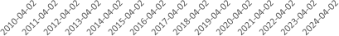
净持仓 — 多头持仓 — 空头持仓

2号棉花

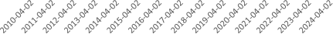
净持仓 — 多头持仓 — 空头持仓
玉米

800,000.00
600,000.00
400,000.00
200,000.00
0.00
(200,000.00)
(400,000.00)
净持仓 — 多头持仓 — 空头持仓

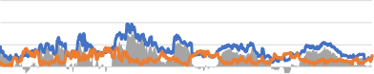
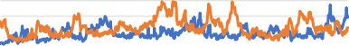
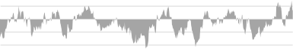
汇率

美元指数
150,000.00
100,000.00
50,000.00
0.00
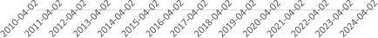
(50,000.00)

空头持仓
净持仓
多头持仓

英镑兑美元
200,000.00
150,000.00
100,000.00
50,000.00
0.00
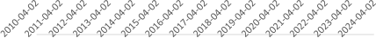
(50,000.00)
(100,000.00)
(150,000.00)
空头持仓
净持仓
多头持仓

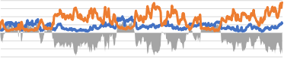
600,000.00 500,000.00 400,000.00 300,000.00 200,000.00 100,000.00 0.00
汇率

日元兑美元
250,000.00
200,000.00
150,000.00
100,000.00
50,000.00
0.00
(50,000.00)
(100,000.00)
(150,000.00)
(200,000.00)
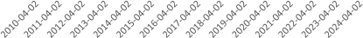
净持仓 — 多头持仓 — 空头持仓

欧元兑美元

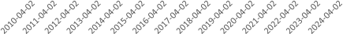
净持仓 — 多头持仓 — 空头持仓

2010-04
2011-04
2012-04
2013-04
2014-04
2015-04
2016-04
2017-04
2018-04
2019-04
2020-04
2021-04
2022-04
2023-04
2024-04
-02
-02
-02
-02
-02
-02
-02
-02
-02
-02
-02
-02
-02
-02
-02

净持仓 多头持仓 空头持仓

3,000,000.00 2,000,000.00 1,000,000.00
0.00
(1,000,000.00)
(2,000,000.00)

利率

5年国债
2年国债

3,000,000.00 2,000,000.00 1,000,000.00 0.00
(1,000,000.00) (2,000,000.00)
 | 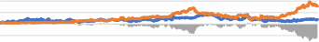
 | 2010-04-02 | 2011-04-02 | 2012-04-02 | 2013-04-02 | 2014-04-02 | 2015-04-02 | 2016-04-02 | 2017-04-02 | 2018-04-02 | 2019-04-02 | 2020-04-02 | 2021-04-02 | 2022-04-02 | 2023-04-02 | 2024-04-02
 | 净持仓 多头持仓 空头持仓

10年国债

1,500,000.00 1,000,000.00 500,000.00 0.00
(500,000.00) (1,000,000.00)

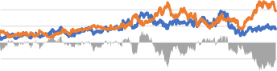

2010-04-02 | 2011-04-02 | 2012-04-02 | 2013-04-02 | 2014-04-02 | 2015-04-02 | 2016-04-02 | 2017-04-02 | 2018-04-02 | 2019-04-02 | 2020-04-02 | 2021-04-02 | 2022-04-02 | 2023-04-02 | 2024-04-02
净持仓 多头持仓 空头持仓

△ 免责声明
此报告由瑞达国际所编制。本报告采用之资料及意见均相信可靠及准确，但本公司并不对各分析或有关资料之可 靠性及准确性作出全面性保证。本报告只供客户或 读者作参考之用，客户或读者不应完全依靠本报告内容作为投资准则。
本报告之资料及意见如有任何更改，恕不另行通知。本报告并非及并无意图构成任何作价或招揽进行买卖本报告 提及的商品。本公司不会对任何因依靠本报告作出 任何买卖而引致之任何损失承担任何责任。

24小时客服电话： 00852 - 25342000/86 - 13603059885
24小时传真电话： 00852 - 25632368
客服邮箱： cs@ruida- int . com
客服QQ： 203195058/2938472186
网址： www. ruida- int . com
地址: 香港湾仔菲林明道8号大同大厦17楼05 - 06室

